遵义市播州区2025年公开招聘事业单位工作人员面试考场示意图

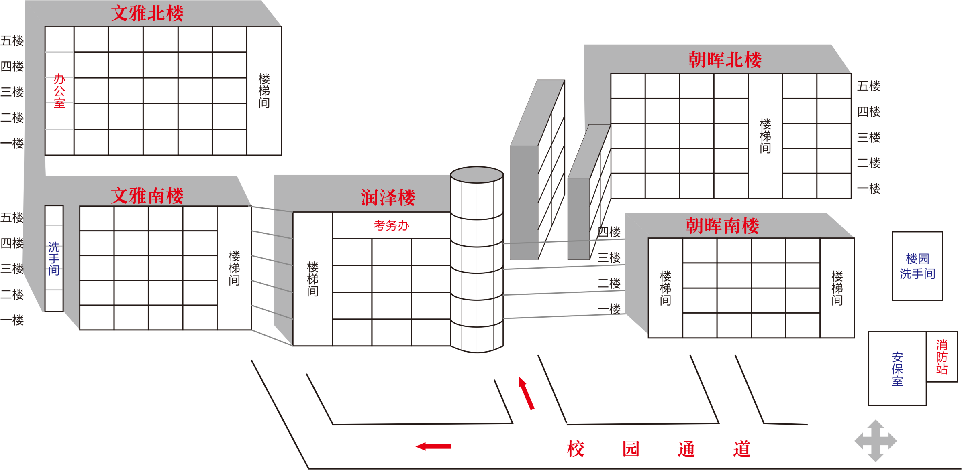
1考场 2考场 3考场 4考场 候分一
5考场 6考场 7考场 8考场 候分二

储物 储物
储物
多功能教室
办公室
办公室
办公室
美术室 储物
9考场 10考场 11考场 12考场 候分三

储物 储物
储物 储物 储物 创客
达理 书屋

储物 堡坎 堡坎

储物 堡坎 堡坎
4候考 3候考 2候考 1候考
8候考 7候考 6候考 5候考

广播室

12候考11候考 10候考 9候考

风 雨 教 室

医务室

入校通道

